**MANUAL PËR INSTALIM TË SISTEMIT OPERATIV WINDOWS 7**

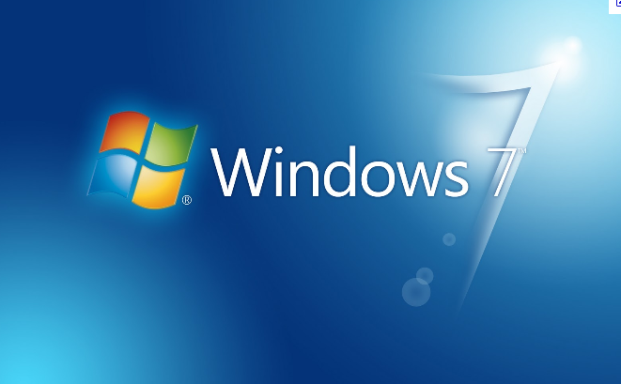

**Instalimi hap pas hapi i Sistemit operativ(SO) Win 7**

**CD/DVD instaluese e Win 7 duhet t**ë vendoset në PC/Laptop. Në BIOS të PC/Laptop duhet të zgjedhet si mundësi e parë e ngritjes nga CD/DVD e pastaj nga Disku.

**Kujdes**: Para se të shtypni butonin Next, lexoni me kujdes mundësitë e procesit.

[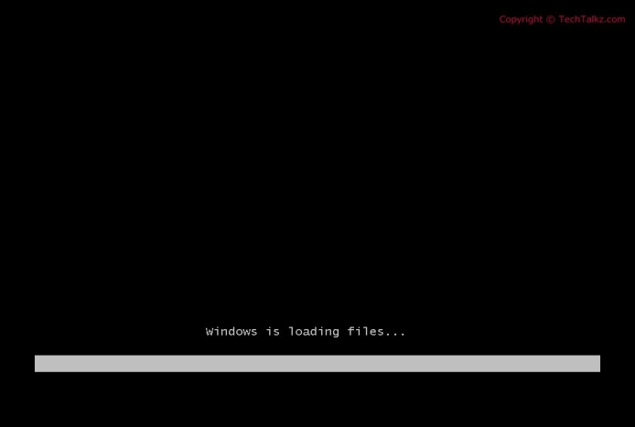](http://www.techtalkz.com/gallery/files/1/Windows7-2008-11-04-14-53-24.jpg)

[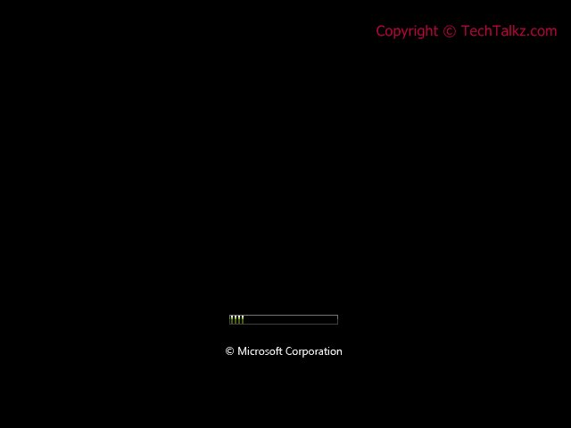](http://www.techtalkz.com/gallery/files/1/Windows7-2008-11-04-14-53-35.jpg)

[](http://www.techtalkz.com/gallery/files/1/Windows7-2008-11-04-14-53-46.jpg)

[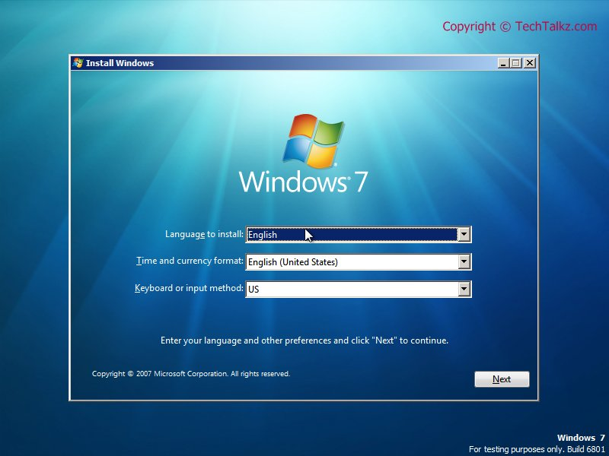](http://www.techtalkz.com/gallery/files/1/Windows7-2008-11-04-14-54-06.jpg)

Tani mund të përzgjedhni Gjuhën (Language) duke bërë zgjedhjen e drejtë. Gjithashtu, tani bëhet përzgjedhja e formatit të kohës dhe valutës (Time and Currency format) si dhe e gjuhës së tastierës.

Pamja e ekranit na bën të qartë se ka filluar instlaimi I sistemit operativ Win 7. Tani duhet shtypur butonin për instalim (INSTALL NOW) pas së cilit hapen mundësitë tjera të instalimit.

Për të kryer riaprim të SO Win7 duhet shtyper tastin Riparo tani (Repair Now).

[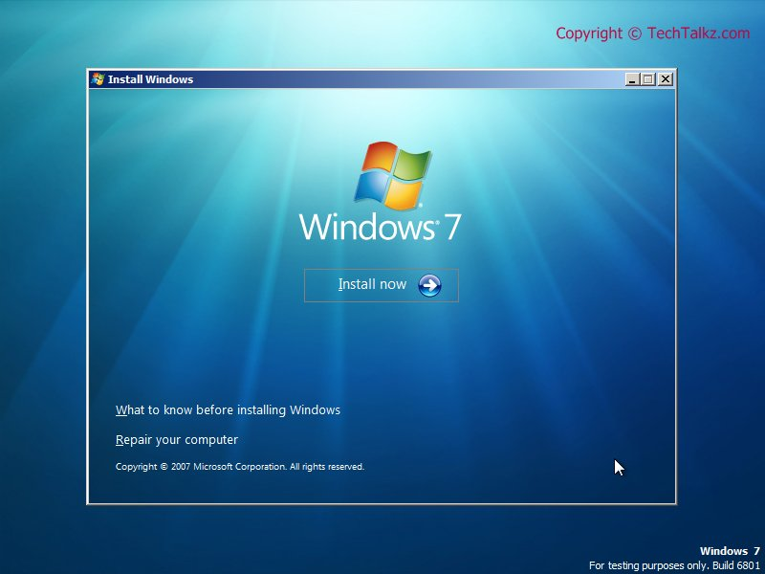](http://www.techtalkz.com/gallery/files/1/Windows7-2008-11-04-14-54-23.jpg).

[](http://www.techtalkz.com/gallery/files/1/Windows7-2008-11-04-14-54-30.jpg)

[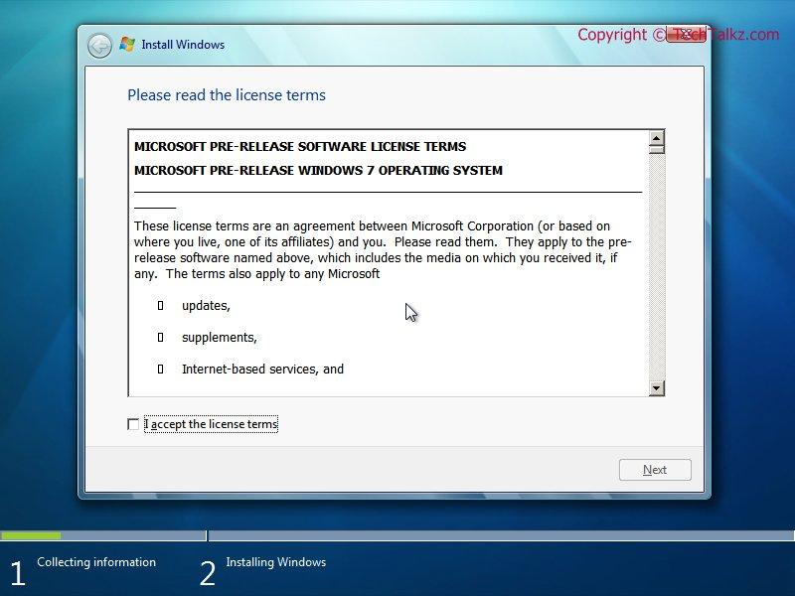](http://www.techtalkz.com/gallery/files/1/Windows7-2008-11-04-14-54-43.jpg)

Për të vazhduar instalimin duhet të bëhet të bëhet mirëkuptimi (I agree..) dhe pastaj të shtypet butoni Vazhdo (Next).

Pamja në ekran na bën të qartë se duhet të bëjmë zgjedhjen e tipit të instalimit..

Ekzistojnë dy mundësi: UPGRADE dhe CUSTOM.

UPGRADE – rasti kur kemi të bëjmë me instalim të WIN 7 në PC-në me OS më të ulët se Win 7.

CUSTOM (advance) – instalim I ri I Win 7.

[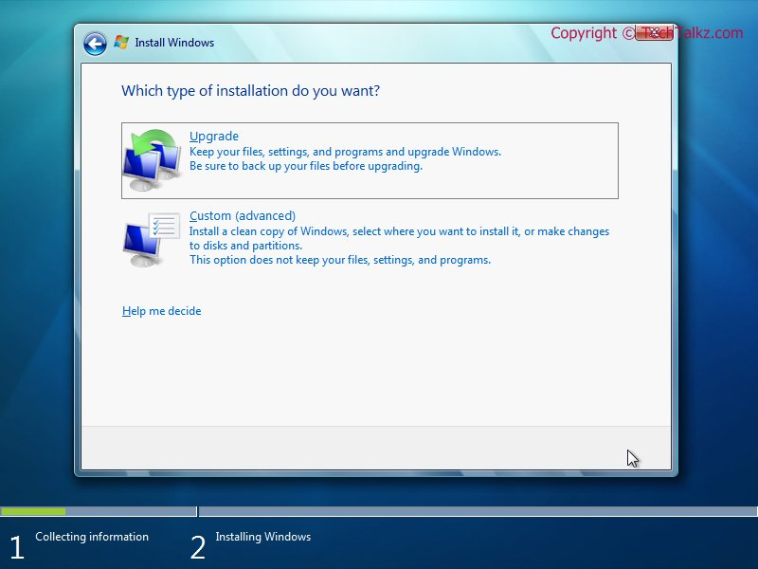](http://www.techtalkz.com/gallery/files/1/Windows7-2008-11-04-14-54-52.jpg)

[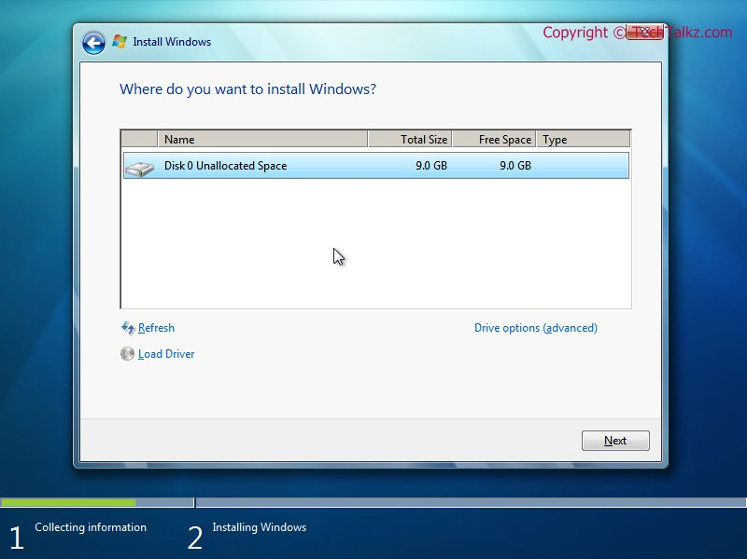](http://www.techtalkz.com/gallery/files/1/Windows7-2008-11-04-14-55-06.jpg)

Ku do të bëhet instalimi I SO Win 7?

Në ekran do të paraqiten të dhënat e disqeve të PC-se.

**Disku nuk është I particionuar.**

Rekomandohet që instalimi të bëhet në diskun me hapësirë të lirë jo më pak se 15 GB

Shtyp butonin Drive Options (Advanced).

[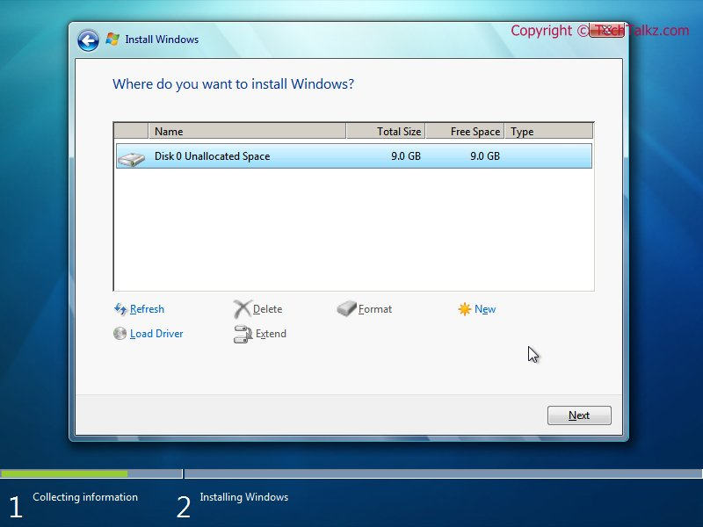](http://www.techtalkz.com/gallery/files/1/Windows7-2008-11-04-14-55-10.jpg)

Tani mund të bëhet krijimi I particioneve të reja. Preferohet që të jenë dy particione, C dhe D, ashtu që njëri të shfrytëzohet për instalim të SO e tjetri për vendosje të dokuemnteve apo të imazhit të SO.

[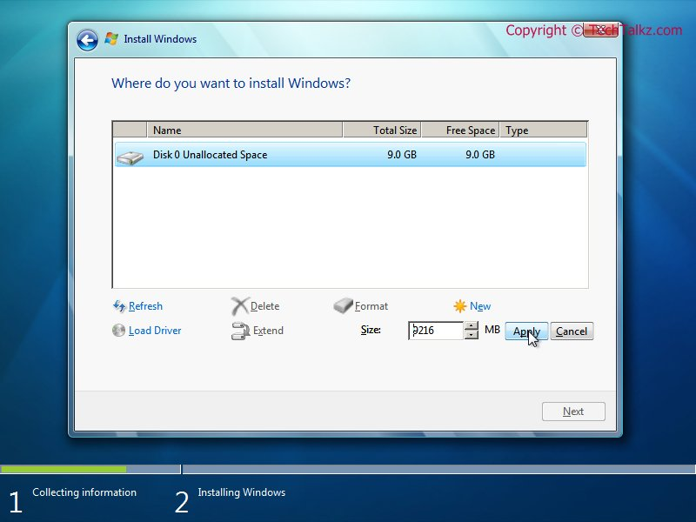](http://www.techtalkz.com/gallery/files/1/Windows7-2008-11-04-14-55-19.jpg)  
  
  
[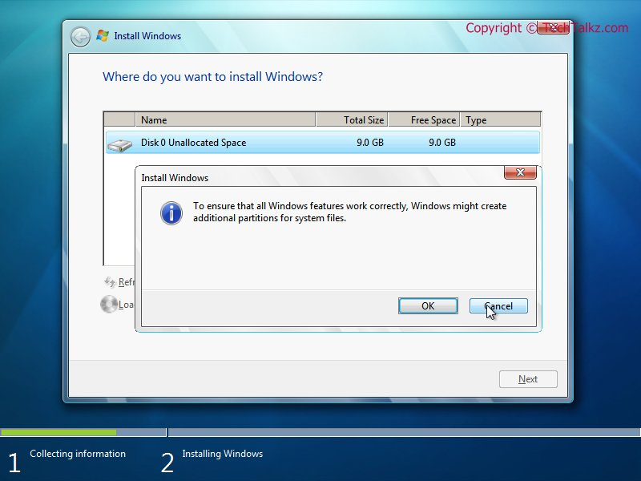](http://www.techtalkz.com/gallery/files/1/Windows7-2008-11-04-14-55-23.jpg)  
  
[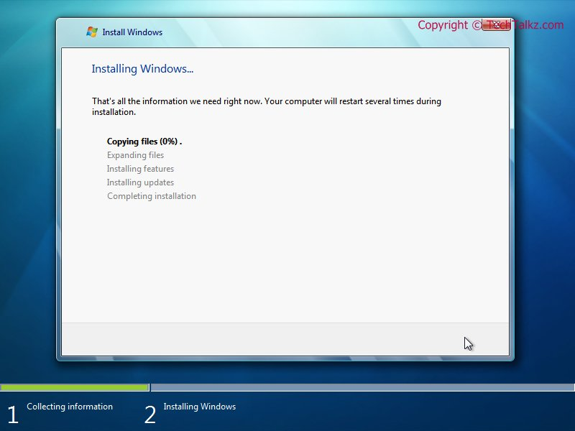](http://www.techtalkz.com/gallery/files/1/Windows7-2008-11-04-14-55-38.jpg)

Ndarja e mashësisë së diskut bëhet në këtë pjesë.

Pastaj, shtypet butoni APPLY.

[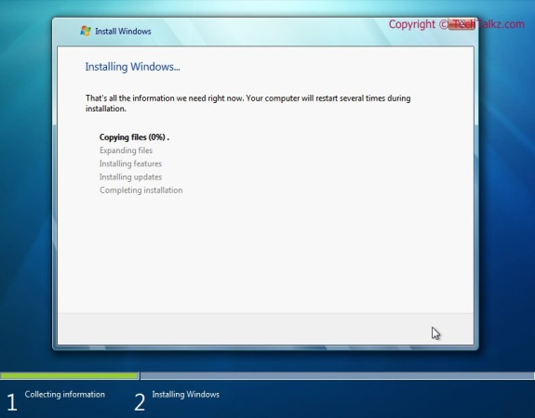](http://www.techtalkz.com/gallery/files/1/Windows7-2008-11-04-14-55-38.jpg)

Tani mund të shkoni për të pirë kafe, sepse për 15 deri në 30 min do të vazhdoj kopjimi I fajllave dhe instalimi I përmbajtjeve tjera të Win7.

Për fajlla të sistemit, SO Win7 ndan një hapësirë të caktuar.

Shtyp butonin OK dhe pastaj NEXT për të vazhduar instalimin.

[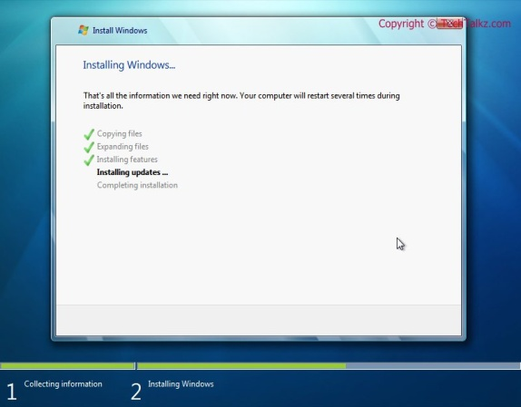](http://www.techtalkz.com/gallery/files/1/Windows7-2008-11-04-15-02-53.jpg)

[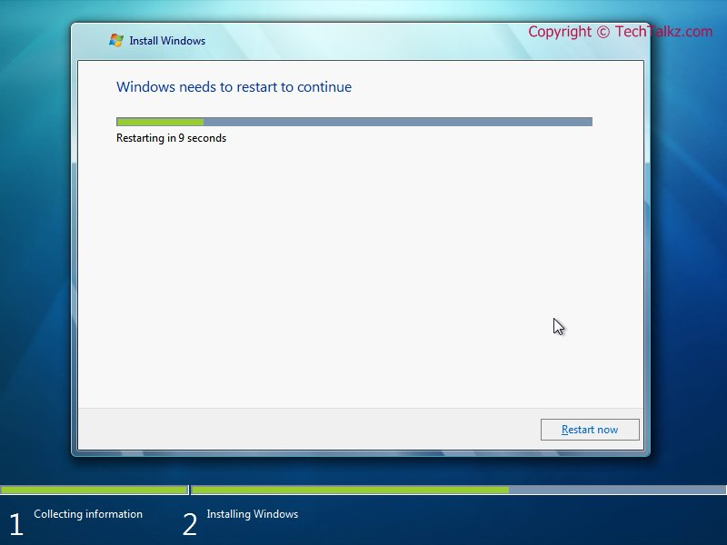](http://www.techtalkz.com/gallery/files/1/Windows7-2008-11-04-15-03-02.jpg)

[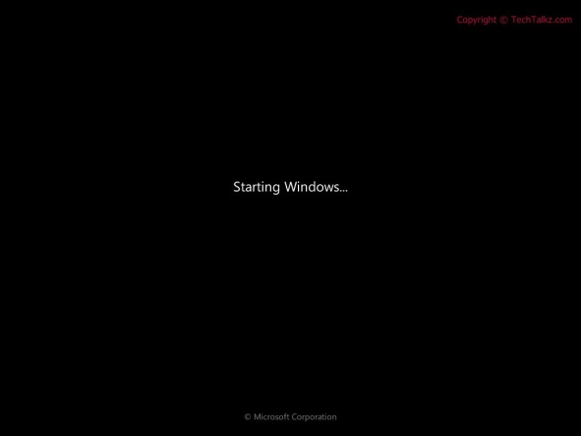](http://www.techtalkz.com/gallery/files/1/Windows7-2008-11-04-15-03-29.jpg)

[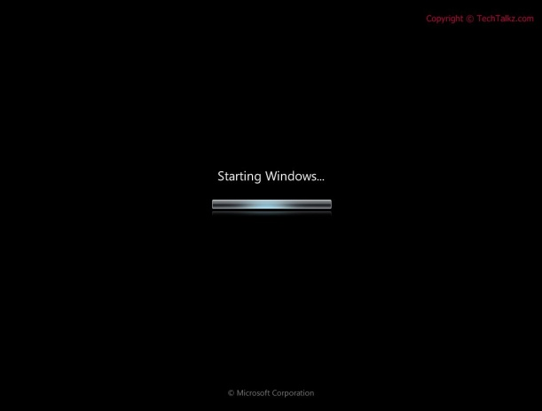](http://www.techtalkz.com/gallery/files/1/Windows7-2008-11-04-15-03-33.jpg)

[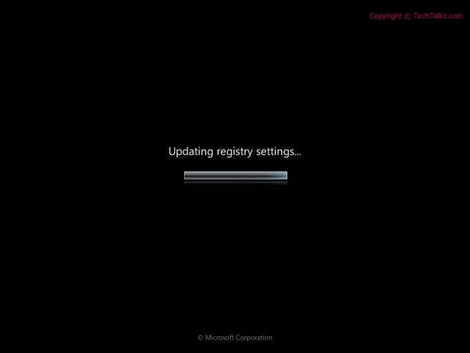](http://www.techtalkz.com/gallery/files/1/Windows7-2008-11-04-15-03-50.jpg)

[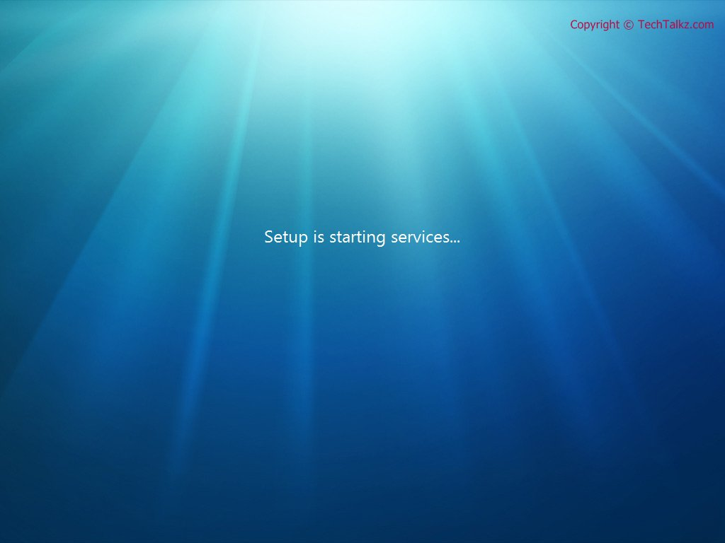](http://www.techtalkz.com/gallery/files/1/Windows7-2008-11-04-15-04-12.jpg)

[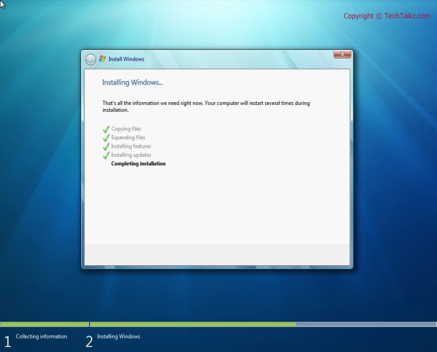](http://www.techtalkz.com/gallery/files/1/Windows7-2008-11-04-15-04-46.jpg)

[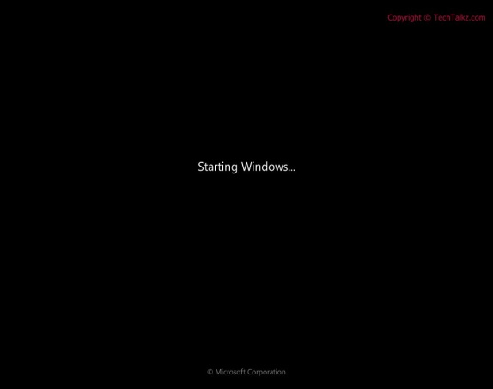](http://www.techtalkz.com/gallery/files/1/Windows7-2008-11-04-15-08-51.jpg)

[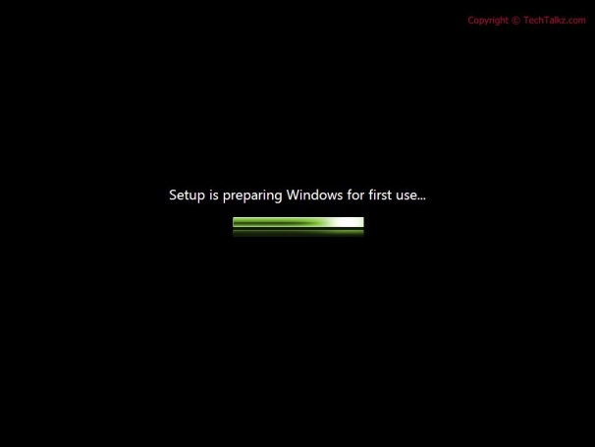](http://www.techtalkz.com/gallery/files/1/Windows7-2008-11-04-15-09-17.jpg)

[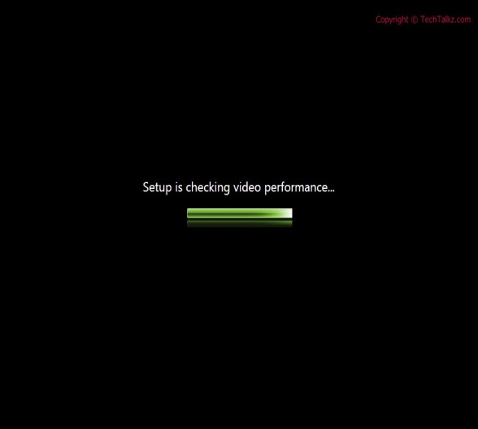](http://www.techtalkz.com/gallery/files/1/Windows7-2008-11-04-15-09-31.jpg)

[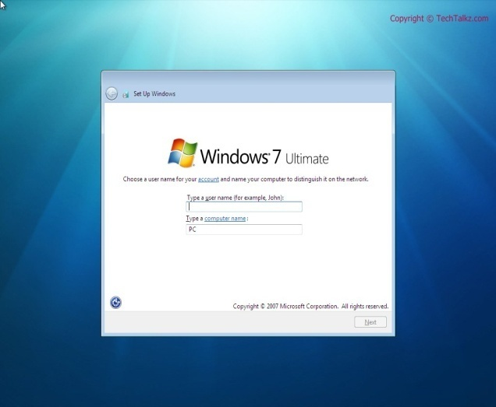](http://www.techtalkz.com/gallery/files/1/Windows7-2008-11-04-15-09-51.jpg)

Duhet të shkruhet emri I shfrytëzuesit dhe kompjuterit në mënyre që të dallohet nga kompjuterët tjerë në rrjetë.

[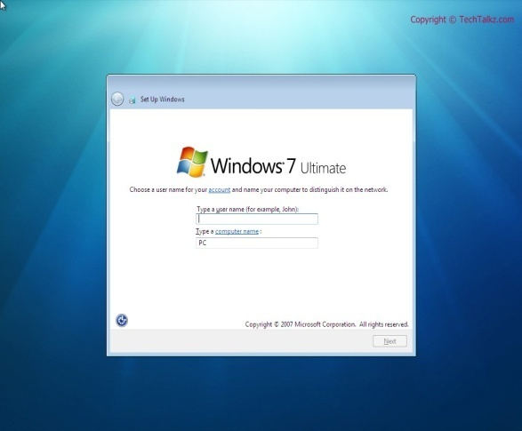](http://www.techtalkz.com/gallery/files/1/Windows7-2008-11-04-15-09-51.jpg)

[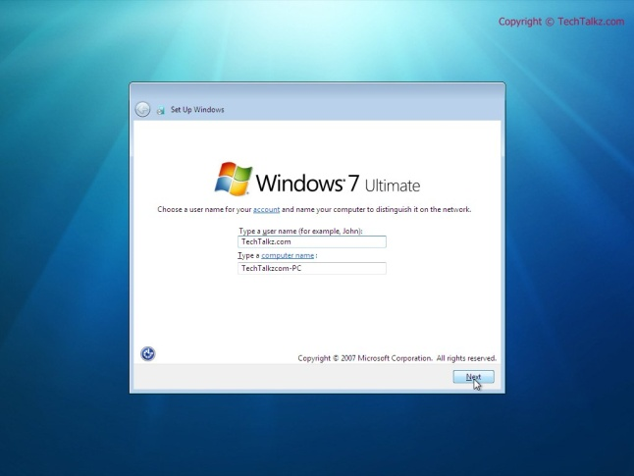](http://www.techtalkz.com/gallery/files/1/Windows7-2008-11-04-15-10-14.jpg)

Aktivizimi I Sistemit Operativ (licencimi) mund të bëhet tani ose pas instalimit.

[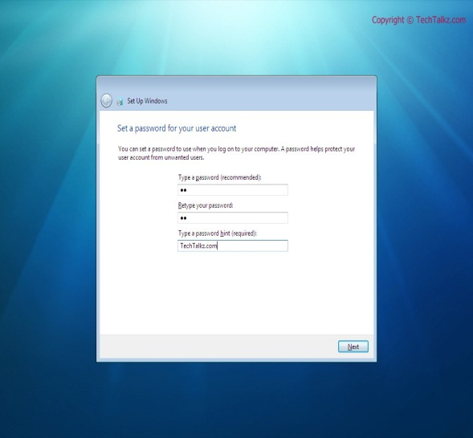](http://www.techtalkz.com/gallery/files/1/Windows7-2008-11-04-15-10-34.jpg)

[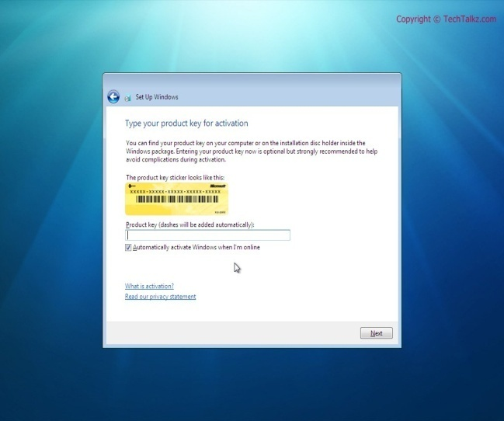](http://www.techtalkz.com/gallery/files/1/Windows7-2008-11-04-15-10-42.jpg)

[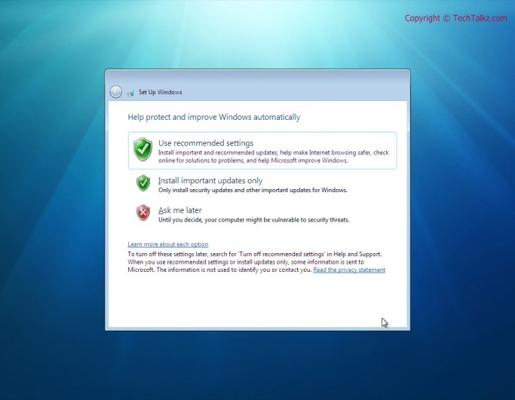](http://www.techtalkz.com/gallery/files/1/Windows7-2008-11-04-15-12-30.jpg)

[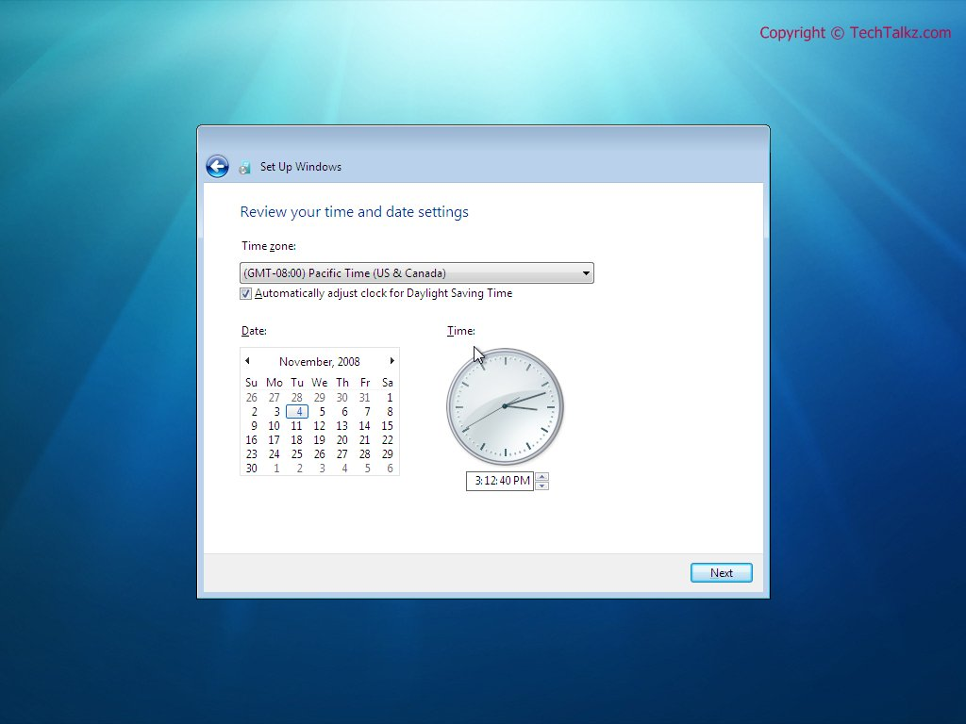](http://www.techtalkz.com/gallery/files/1/Windows7-2008-11-04-15-12-40.jpg)

Tani mund të bëhet rregullimi I datës dhe kohës.

[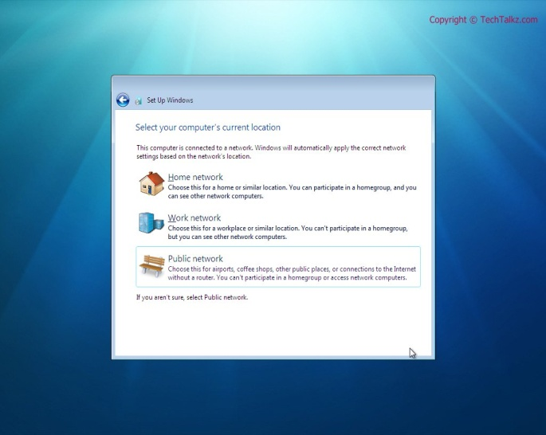](http://www.techtalkz.com/gallery/files/1/Windows7-2008-11-04-15-12-49.jpg)

[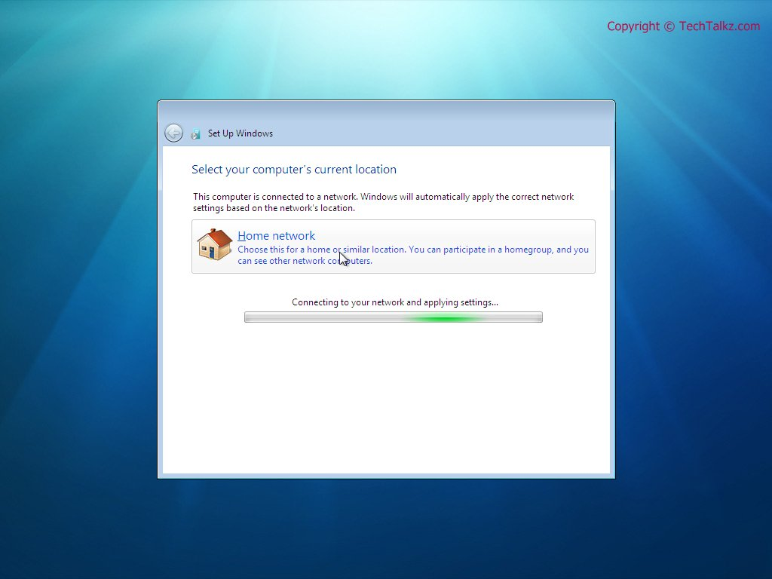](http://www.techtalkz.com/gallery/files/1/Windows7-2008-11-04-15-13-05.jpg)

Pason përzgjedhja e rrjetës:

* Shtëpi (Home)
* Punë
* Publike (Public)

Ne kemi përzgjedhur tipin e rrjetës SHTEPI (HOME).

[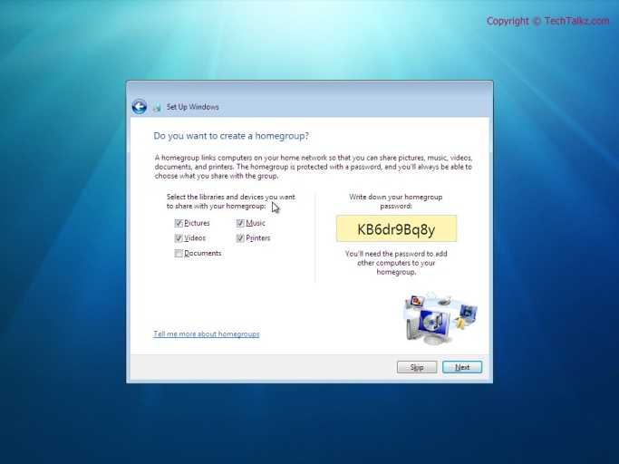](http://www.techtalkz.com/gallery/files/1/Windows7-2008-11-04-15-13-26.jpg)

[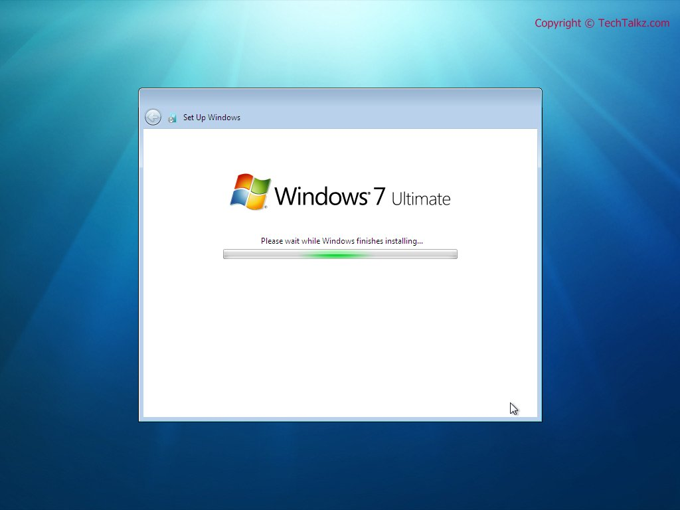](http://www.techtalkz.com/gallery/files/1/Windows7-2008-11-04-15-14-10.jpg)

[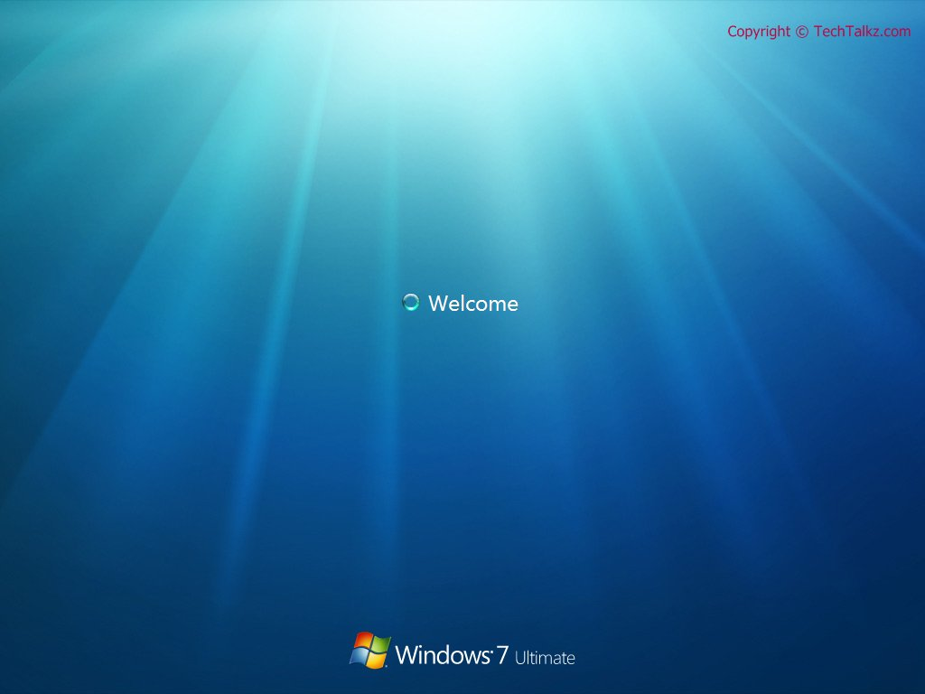](http://www.techtalkz.com/gallery/files/1/Windows7-2008-11-04-15-14-40.jpg)

[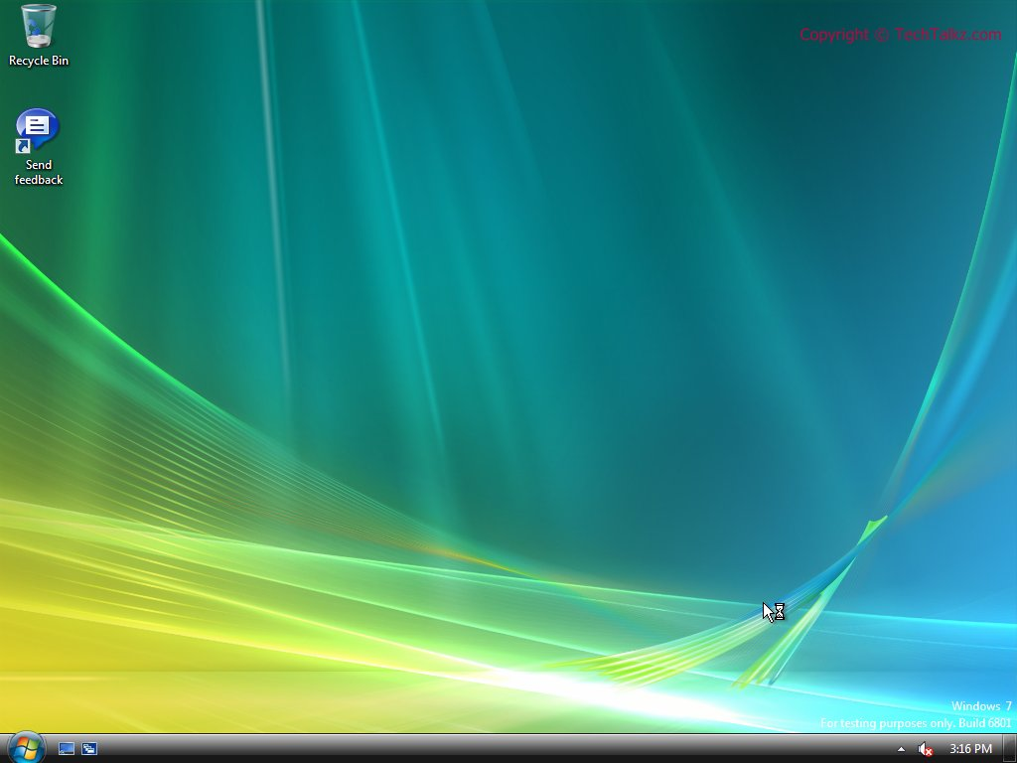](http://www.techtalkz.com/gallery/files/1/Windows7-2008-11-04-15-16-12.jpg)

[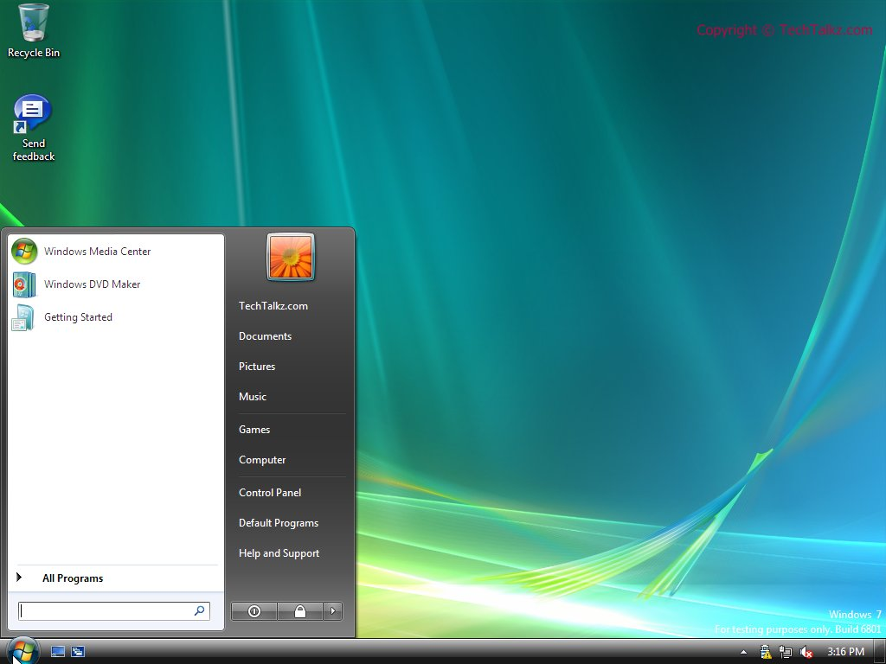](http://www.techtalkz.com/gallery/files/1/Windows7-2008-11-04-15-16-26.jpg)

Windows & Ulitmate është instaluar.

Hapim ControlPanel/System and Security/System për të lexuar performasat e PC-së.

Sistemi Operativ Win 7 Ultimate nuk është I aktivizuar.

Për të aktivizuar sistemin operativ shtyp ***Activate Now.***

[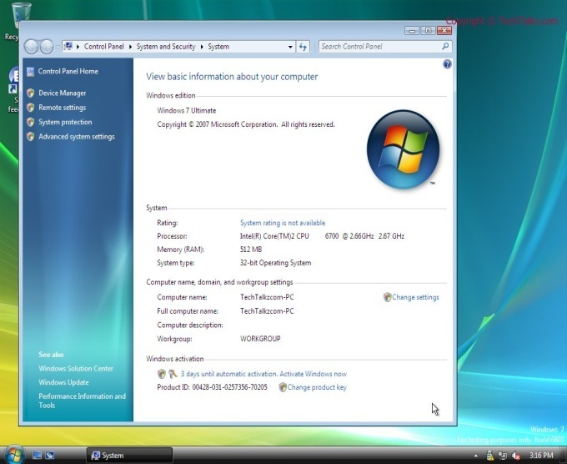](http://www.techtalkz.com/gallery/files/1/Windows7-2008-11-04-15-16-46.jpg)

[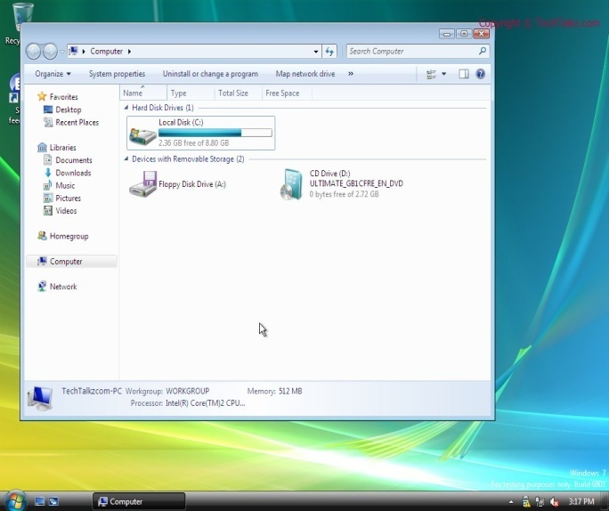](http://www.techtalkz.com/gallery/files/1/Windows7-2008-11-04-15-17-15.jpg)

[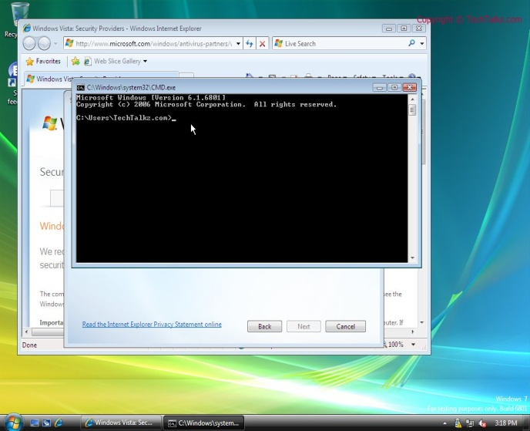](http://www.techtalkz.com/gallery/files/1/Windows7-2008-11-04-15-18-40.jpg)

[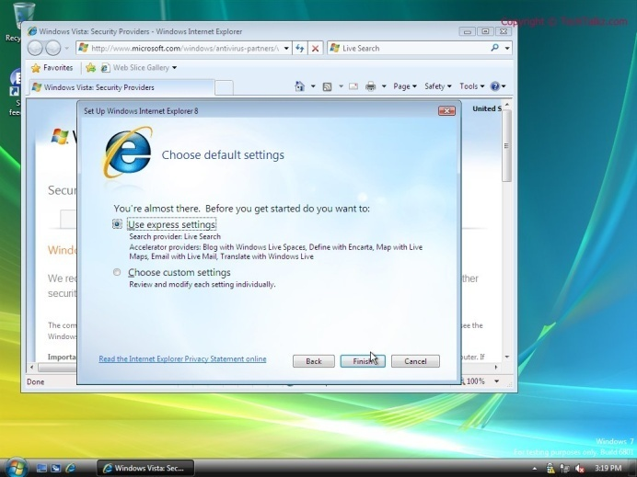](http://www.techtalkz.com/gallery/files/1/Windows7-2008-11-04-15-19-24.jpg)

[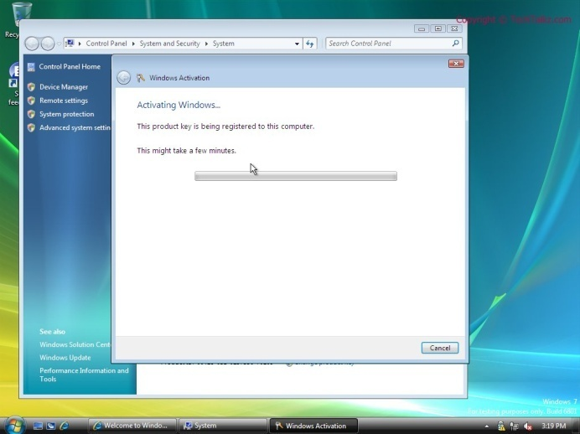](http://www.techtalkz.com/gallery/files/1/Windows7-2008-11-04-15-19-52.jpg)

[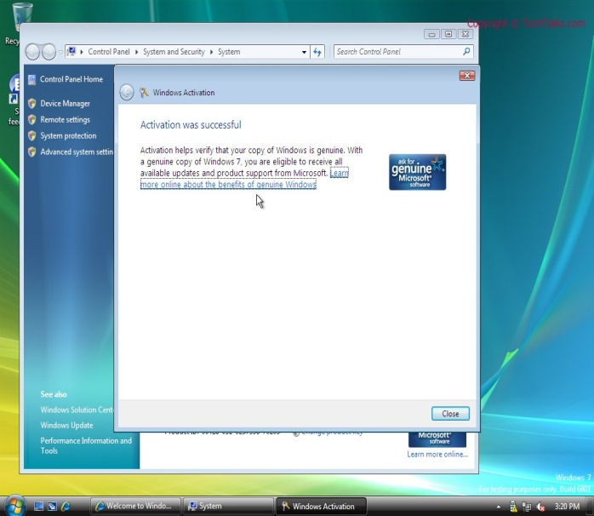](http://www.techtalkz.com/gallery/files/1/Windows7-2008-11-04-15-20-14.jpg)

Sistemi Operativ Win 7 Ultimate është aktivizuar.

Aktivizimi I sistemit operativ.

Ky proces mundëson që të merren azhurimet e duhura si dhe mbështetja nga Microsoft.

[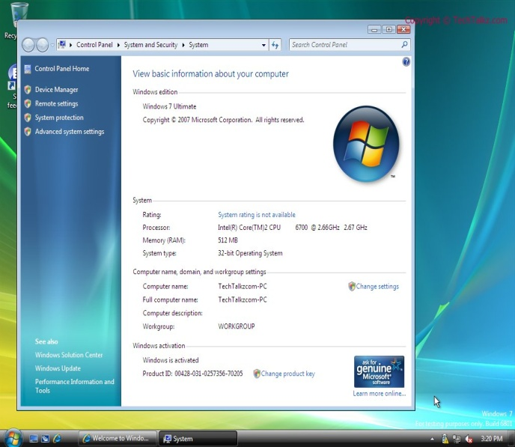](http://www.techtalkz.com/gallery/files/1/Windows7-2008-11-04-15-20-19.jpg)

[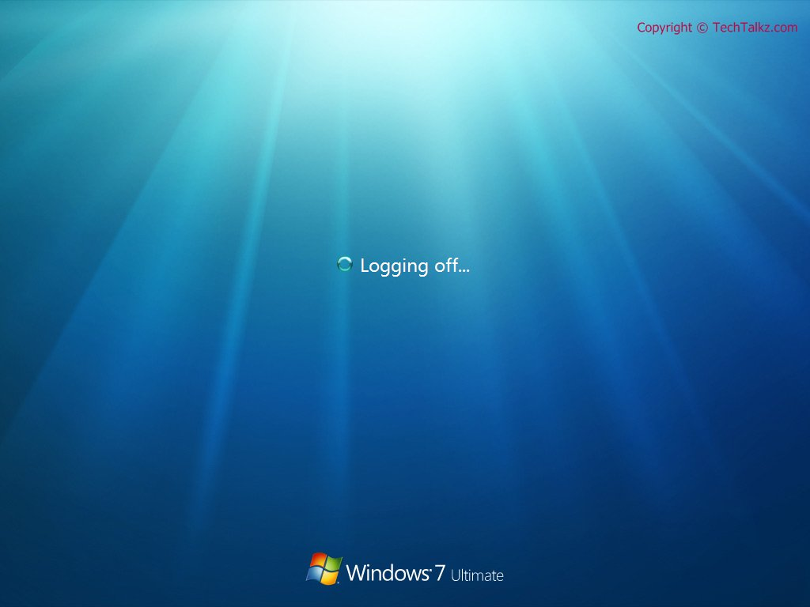](http://www.techtalkz.com/gallery/files/1/Windows7-2008-11-04-15-52-28.jpg)

[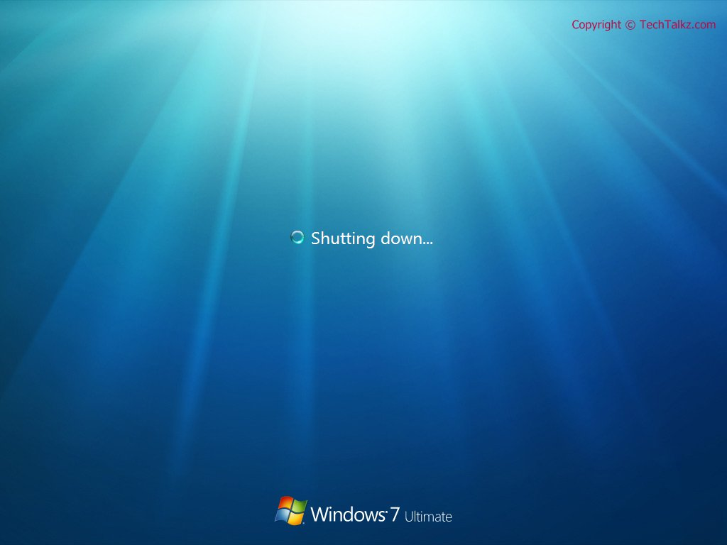](http://www.techtalkz.com/gallery/files/1/Windows7-2008-11-04-15-52-49.jpg)

[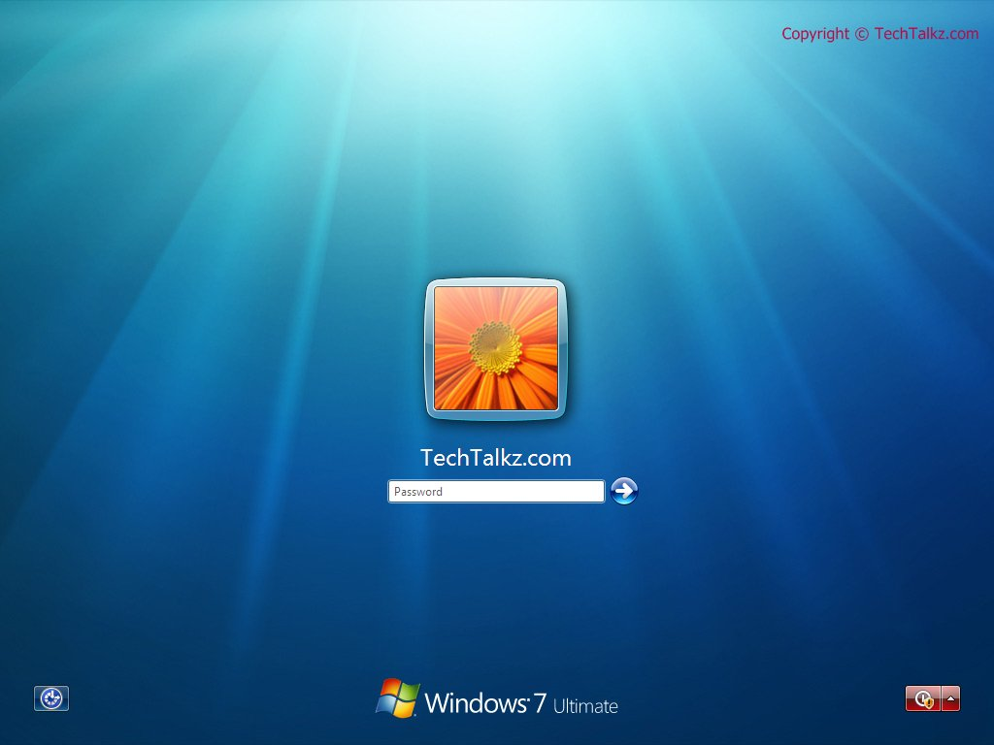](http://www.techtalkz.com/gallery/files/1/Windows7-2008-11-04-16-37-31.jpg)

[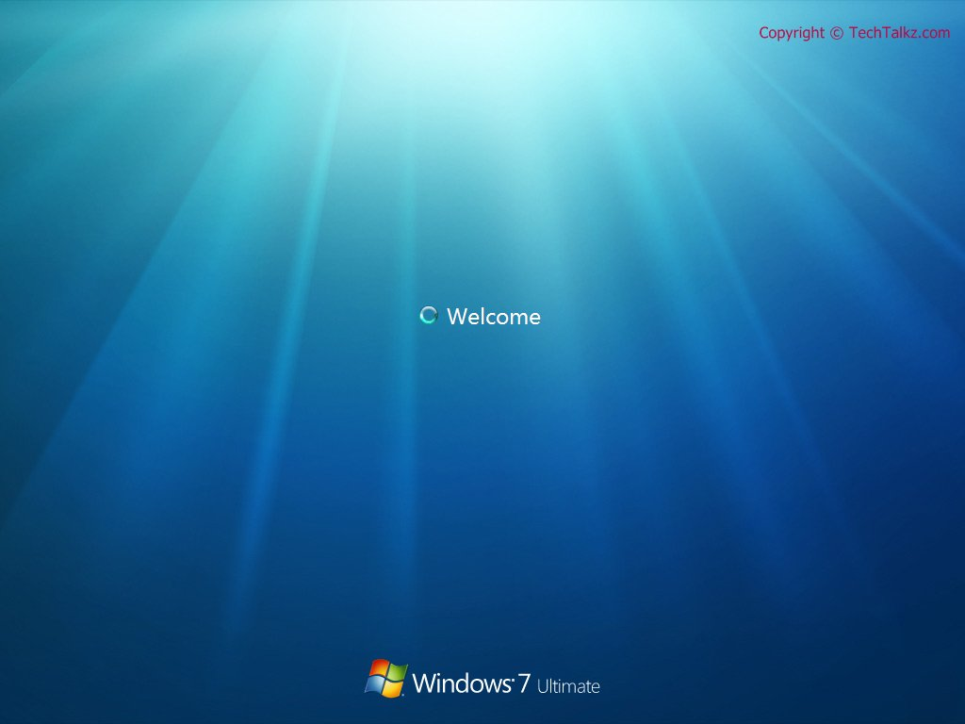](http://www.techtalkz.com/gallery/files/1/Windows7-2008-11-04-16-37-36.jpg)  
  
  
  
[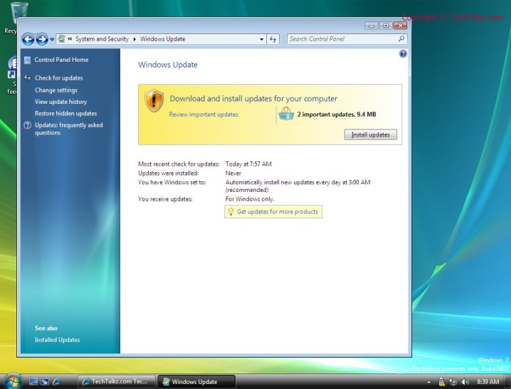](http://www.techtalkz.com/gallery/files/1/Windows7-2008-11-04-16-39-56.jpg)

Pas aktivizimit të SO mund të bëhet instalimi i të gjitha përditësimeve të duhura përmes Automatic Updates. Për të marrë përditësimet PC/laptopi duhet të ketë qasje në internet.

Këto përditësime ndihmojnë për të marrë:

* driverin e duhur për ndonjë pajisje/komponentë të PC-së
* për të mbrojtur sistemin.

[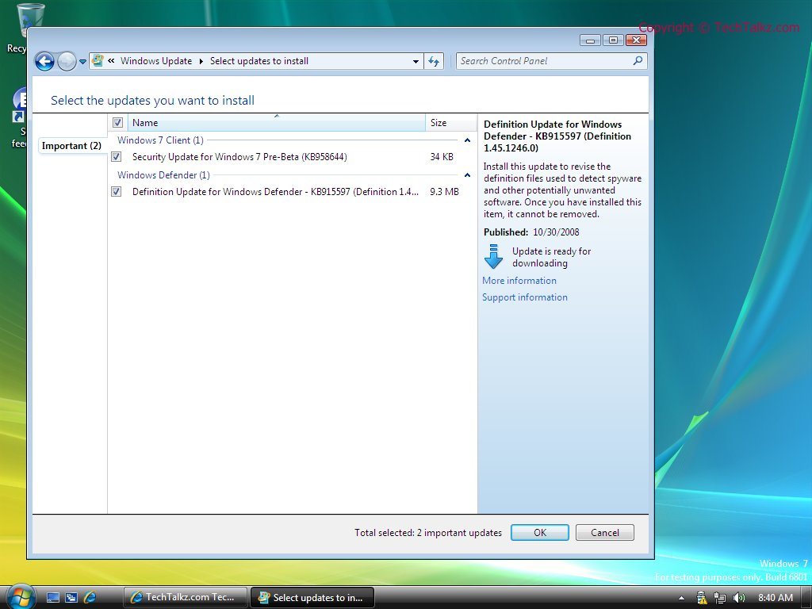](http://www.techtalkz.com/gallery/files/1/Windows7-2008-11-04-16-40-04.jpg)

[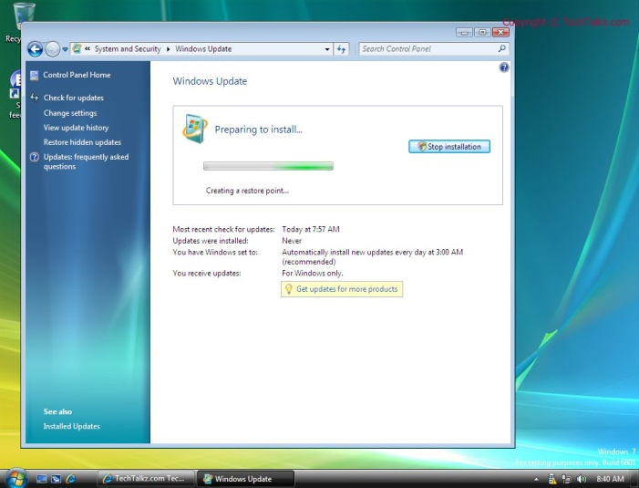](http://www.techtalkz.com/gallery/files/1/Windows7-2008-11-04-16-40-19.jpg)